以下名称定义：
甲方：发包方或委修方，即台泥(辽宁)水泥有限公司;
乙方：承包方或承修方(注：参与甲方招或议标程序取得承修本工程的单位或公司)
- 工程名称：雨水收集沉淀处理汇流系统建设工程（工单编号：2000010289）
- 工程范围：
本工程范围包含：
本工程针对原有工业排水沟与雨水排水沟进行改造并增设盖板，对现场实际状况对有必要增设排水沟部位进行排水沟增设，并增加雨水收集沉淀池具体位置详见附件图纸；具体工程量详如《工程估价单》。
- 施工技术要求：
  - 沥青路面施工需按下列标准：
1.1《建筑工程施工质量验收统一标准》 GB50300-20131.2
1.2《给水排水管道工程施工及验收规范》 GB50268-2008
  - 排水沟改造项目实施方案步骤：
- 排水沟顶面向下剔除120mm；
- 剔除侧、底面原抹灰层；
- 侧、底面30mm厚1：2.5 P6型防水砂浆刮抹；
- 顶部加设预制盖板或进行现浇砼加筋盖板110mm；
- 加设钢篦网具体位置见总图。
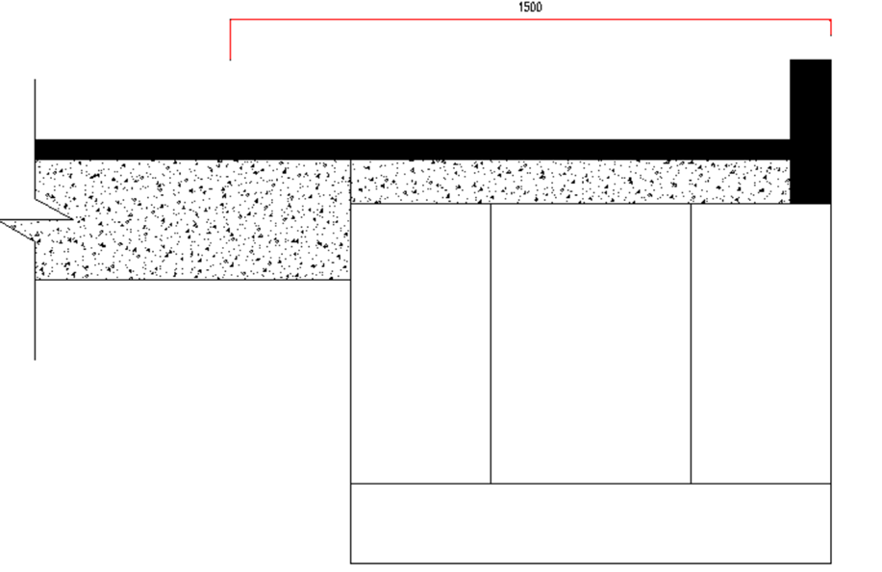
- 新增穿路排水沟实施方案步骤：
- 道路600mm道路切割、剔除、残土转运；
- 人工挖掘土石方760mm；
- 浇筑C30砼；
- 承重铸铁篦子。
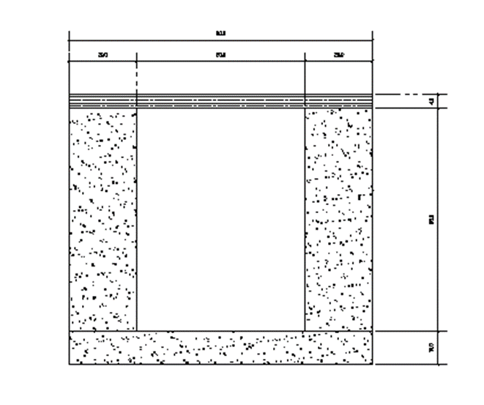
- 新增路边排水沟实施方案步骤：
- 土方挖掘施工土方挖掘；
- 基层混砂处理300mm；
- C30砼浇筑沟体；
- 顶部加设预制盖板或进行现浇砼加筋盖板110mm。
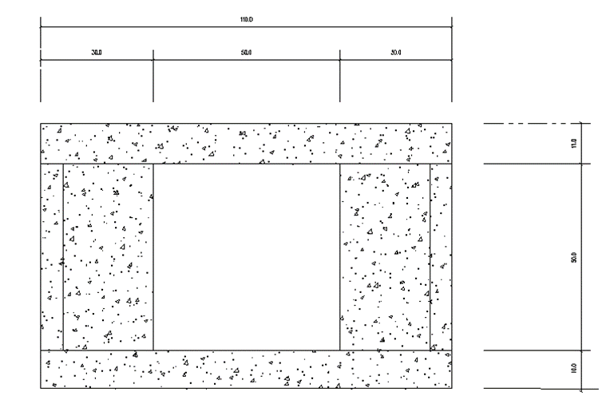
- 新增沉淀、蓄水池实施方案步骤：
- 土方挖掘（具体尺寸详见附图）；
- 土工布铺设，底面300mm砼浇筑；
- 池壁剪力墙配筋12@300双层双向并按梅花式挂钩；
- 加设栏杆：高度大于1200mm立杆间距小于800mm，并加设踢脚板。
- 卵石石步道铺设
- 立木柱防腐处理，连绳安装
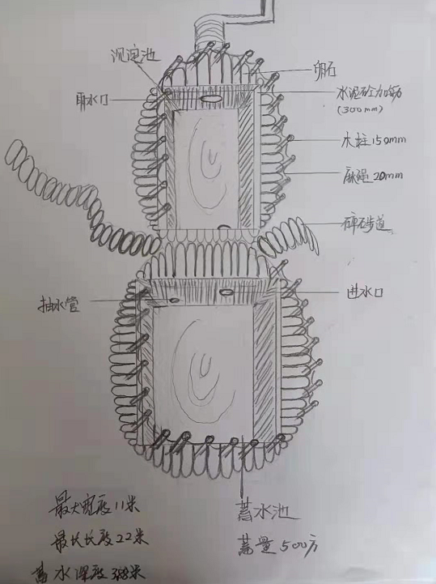
- 新增迎宾大道路边排水沟实施方案步骤：
- 土方挖掘（具体尺寸详见附图；）
- 沟底基层混砂回填；
- C30砼浇筑沟体（含模板支护）；
- 顶部加设预制盖板或进行现浇砼加筋盖板110mm。
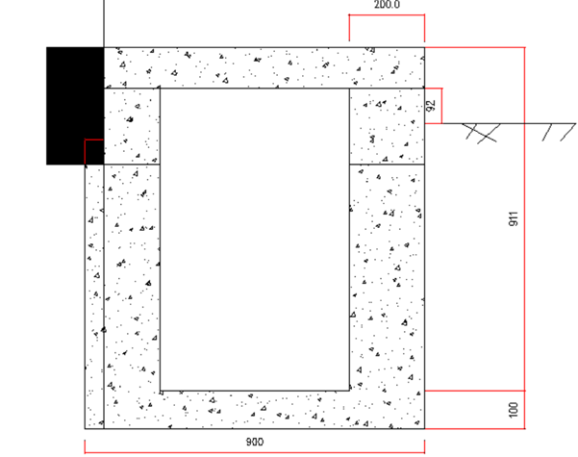
6.修建位置请各公司至厂内确认。
- 工程规定：
- 乙方须按甲方之要求进行施工。施工方对道路施工时需与甲方沟通好施作时间以便甲方安排车辆通行不影响正常生产、办公。
- 本工程采用统包之形式，施工所需一切相关材料概由乙方负责，乙方须妥善保管相关材料及机具，若丢失或损坏由乙方负责。
- 施工期间做好安全防护工作，如因施工造成安全事故由施工方承担相关责任。
- 乙方必须有施工负责人与甲方相关人员联系，安排施工时间，并在甲方监工下施工，乙方施工人员的安全由乙方自行负责。
- 本工程按实际施做工程量进行验收结算。
- 工程期限及其罚则说明：
- 工程期限：自开工日起60个日历天内完成；
- 逾期罚款：每逾期一天完工，罚合同金额3‰的逾期罚款，即逾期罚款=合同金额*逾期天数*3‰。
- 质保规定：
- 质保期：工程完工之日起12个月；
- 质保期内如出现因本工程施工质量问题导致的排水沟损坏，乙方须在收到甲方通知后进行修理；
- 如乙方无法按甲方要求修复或甲方认为乙方无能力修复，甲方可觅第三方代为施工，由此产生的材料、施工改善费用及其它经济损失（含停工损失等）由乙方承担；甲方并得自乙方质保金中直接扣减，如有不足，乙方须另赔偿不足部份金额给甲方。
- 质保金以供应签订合同为准，待质保期满无待解决事项时，由甲方将余额无息一次退还给乙方；
- 报价须知：
      - 乙方须开具正规发票，报价单须标明税率；
      - 乙方须在指定时间内至现场查勘后方可参与报价；
      - 施工期间甲方不提供施工临时住房，由乙方于甲方厂外自行解决。

